Министерство науки и высшего образования Российской Федерации Федеральное государственное автономное учреждение высшего образования «Пермский национальный исследовательский политехнический университет»

ПНИПУ

**Лабораторная работа №6**  
**“Работа со строками”**

Выполнил:   
студент группы РИС-23-1б   
Гордеев Василий

Проверила:   
доцент кафедры ИТАС   
О.А. Полякова

2023 г.

**Задача:**

Преобразовать строку так, чтобы все буквы в ней были отсортированы по возрастанию.

**Анализ задачи:**

1. Создадим строку с любым значением
2. Отсортируем символы в строке в цикле сравнивая их значения по таблице ASCII
3. Выведем полученный результат

**Блок схема**:

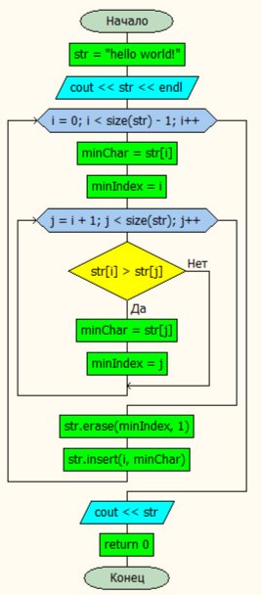

**Код:**

using namespace std;

int main()

{

string str = "hello world!";

cout << str << endl;

string minChar;

int minIndex;

string res;

for (size_t i = 0; i < size(str)-1; i++)

{

minChar = str[i];

minIndex = i;

for (size_t j = i+1; j < size(str); j++)

{

if (str[i] > str[j])

{

minChar = str[j];

minIndex = j;

}

}

str.erase(minIndex, 1);

str.insert(i, minChar);

}

cout << str;

return 0;

}

**Консоль:**

hello world!

!d ehlllorow

**Выводы:** программа сработала корректно и вывела желаемый результат.